**01丨 课程介绍.mp4 v1**

00:16:38 | 1920x1080 | 24.000000fps

学习中-家乐  
批注人：家乐  
批注数：8

[ 1 ] ↓ ↓ ↓ - - - - - - - - - - - - - - - - - - - - - - - - - - - - - - - - - - -

**时间码 00:00:55:08**

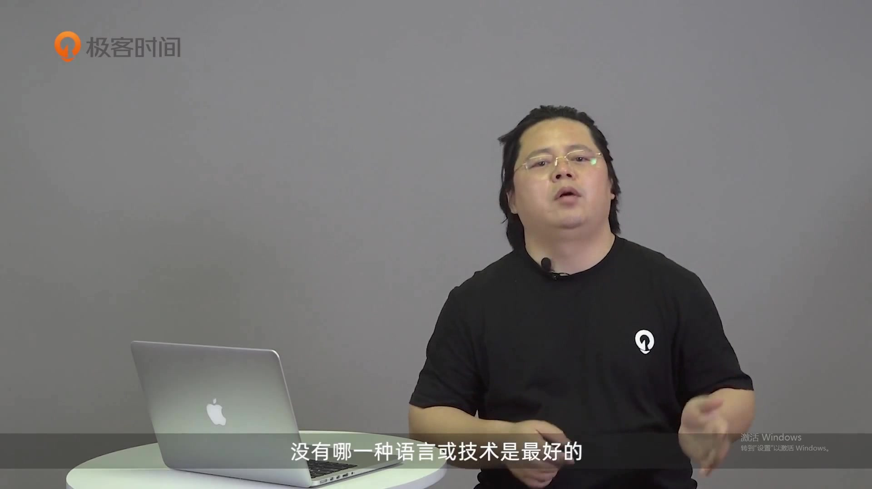

家乐 - 6/22 21:28:18  
语言和技术都是为产品服务的，没有哪一种产品或技术是最好的。

[ 2 ] ↓ ↓ ↓ - - - - - - - - - - - - - - - - - - - - - - - - - - - - - - - - - - -

**时间码 00:01:08:13**

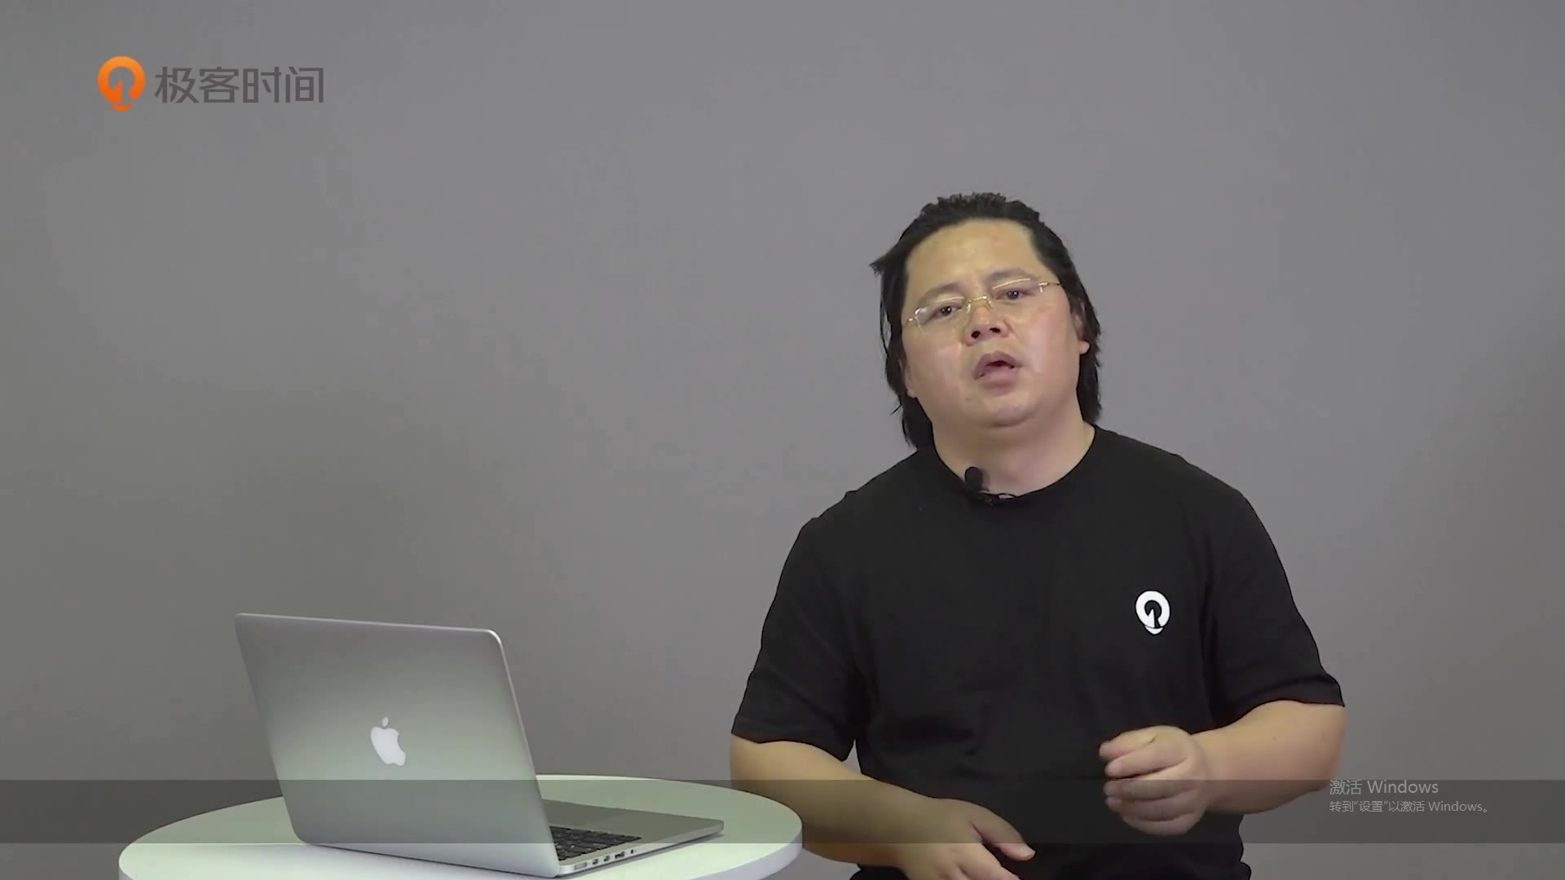

家乐 - 6/22 21:42:41  
什么语言好，就看当前时代下，哪些语言能够更好地为产品服务，能够更好地解决实际问题。

[ 3 ] ↓ ↓ ↓ - - - - - - - - - - - - - - - - - - - - - - - - - - - - - - - - - - -

**时间码 00:01:58:14**

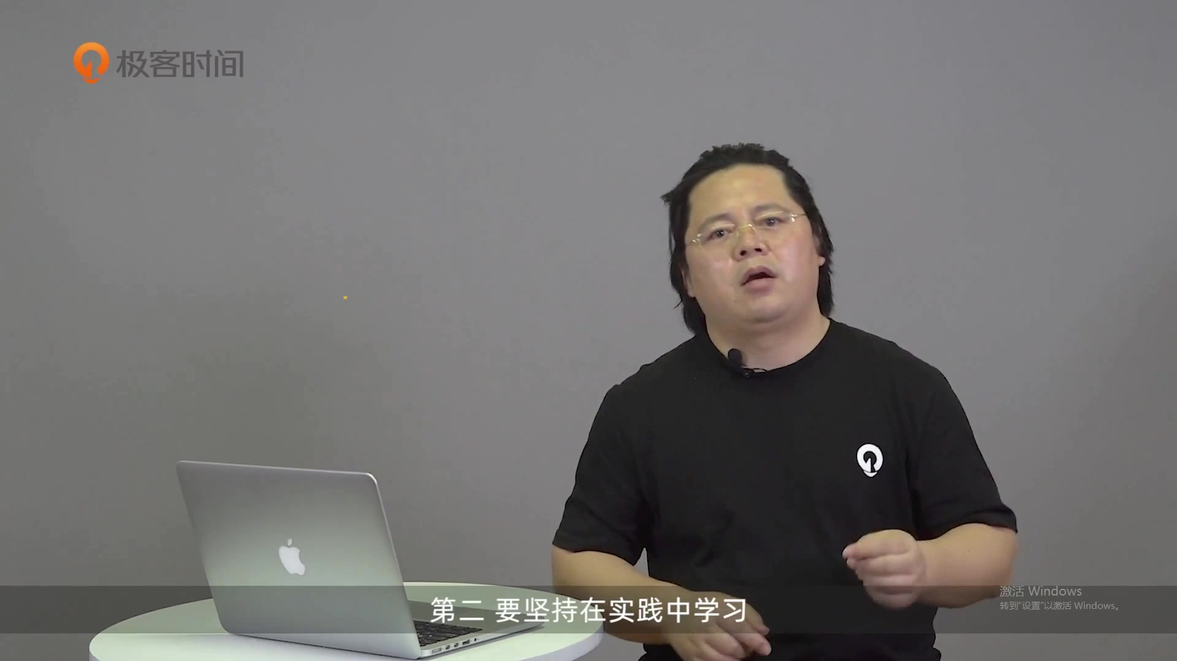

家乐 - 6/22 21:29:43  
李艺老师分享学习技术的心得：
1. 先掌握好一门语言；
2. 坚持在实践中学习；

[ 4 ] ↓ ↓ ↓ - - - - - - - - - - - - - - - - - - - - - - - - - - - - - - - - - - -

**时间码 00:02:35:21**



家乐 - 6/22 21:45:32  
为什么要学习微信小程序开发？

[ 5 ] ↓ ↓ ↓ - - - - - - - - - - - - - - - - - - - - - - - - - - - - - - - - - - -

**时间码 00:03:00:16**

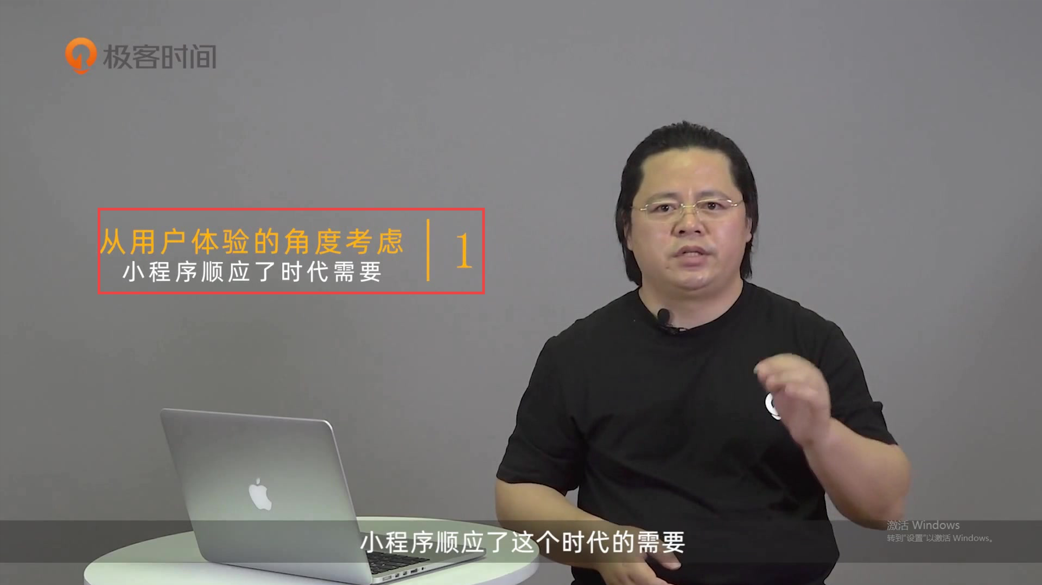

家乐 - 6/22 21:46:05  
小程序顺应了时代的需求

[ 6 ] ↓ ↓ ↓ - - - - - - - - - - - - - - - - - - - - - - - - - - - - - - - - - - -

**时间码 00:04:07:21**

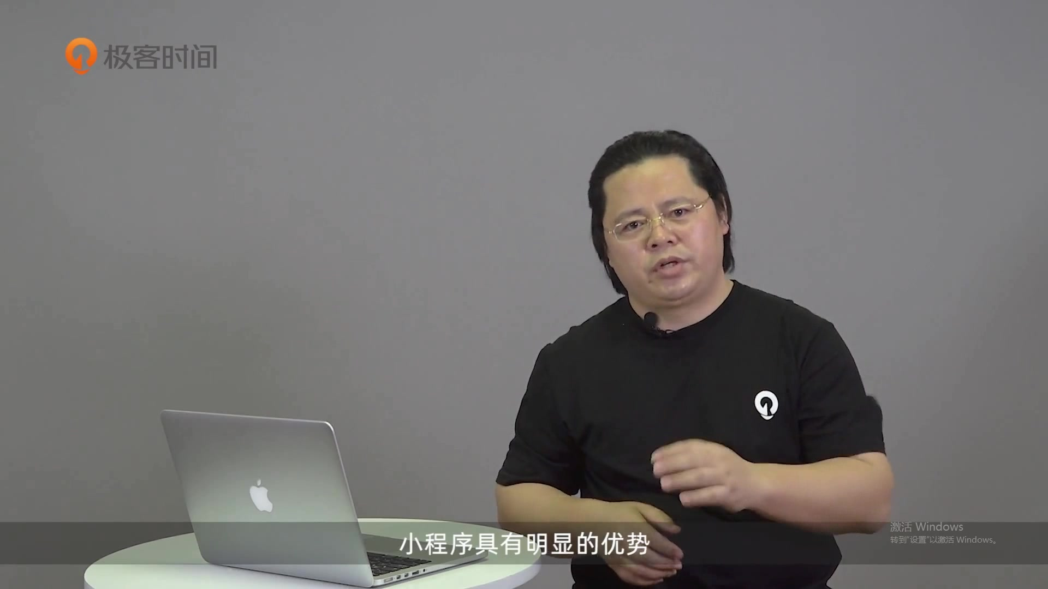

家乐 - 6/22 21:47:12  
在下载和安装方面，小程序相较于传统的 app，具有明显的优势。

[ 7 ] ↓ ↓ ↓ - - - - - - - - - - - - - - - - - - - - - - - - - - - - - - - - - - -

**时间码 00:04:33:03**

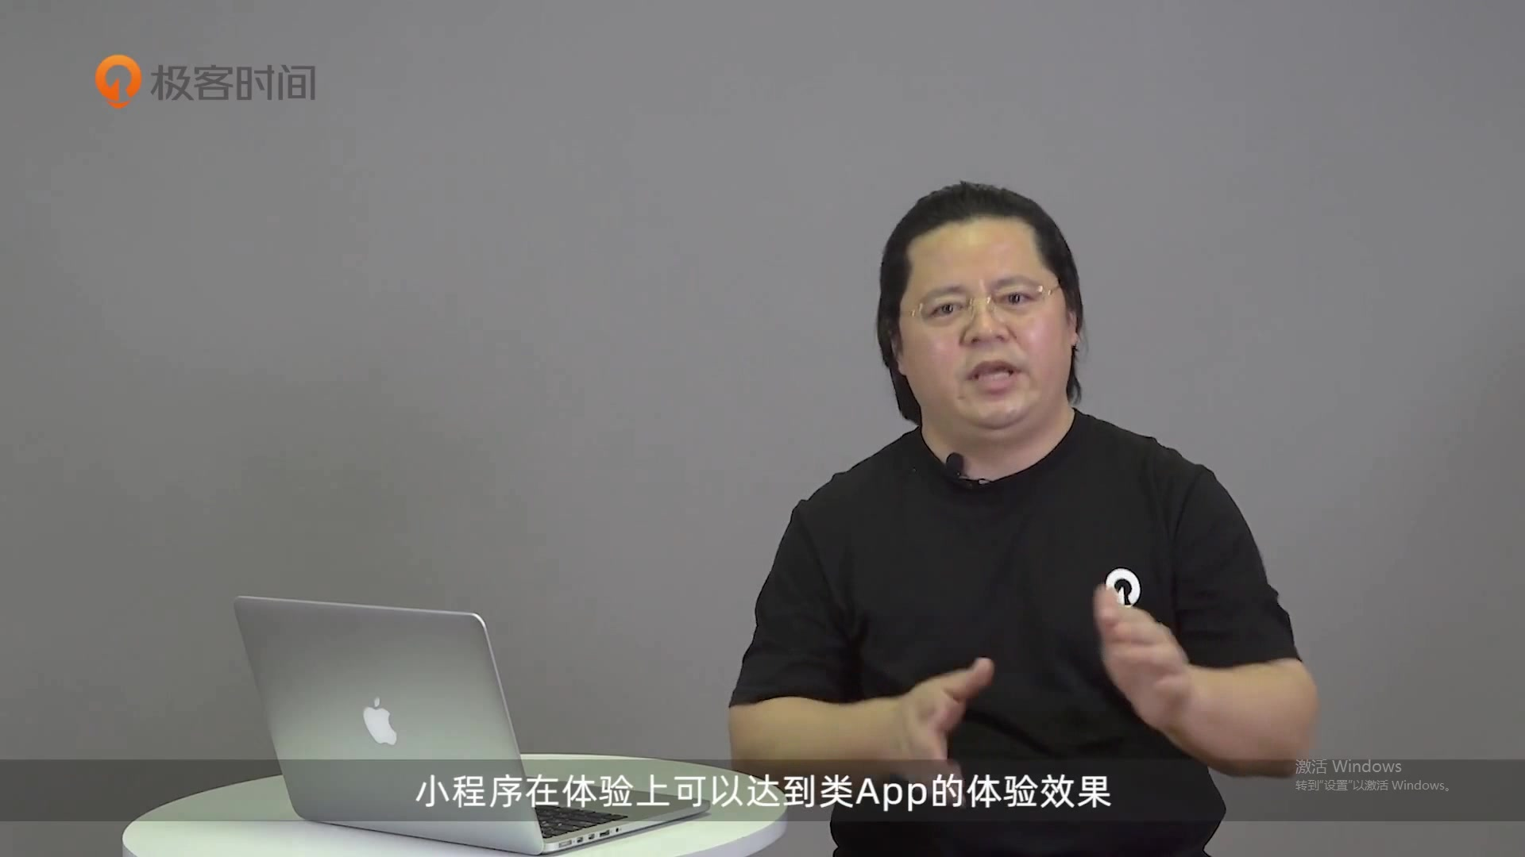

家乐 - 6/22 21:48:31  
小程序在体验上，可以打到类 app 的体验效果。并且不用像 h5 页面那样，每次切换页面都得重新渲染。

[ 8 ] ↓ ↓ ↓ - - - - - - - - - - - - - - - - - - - - - - - - - - - - - - - - - - -

**时间码 00:04:44:15**

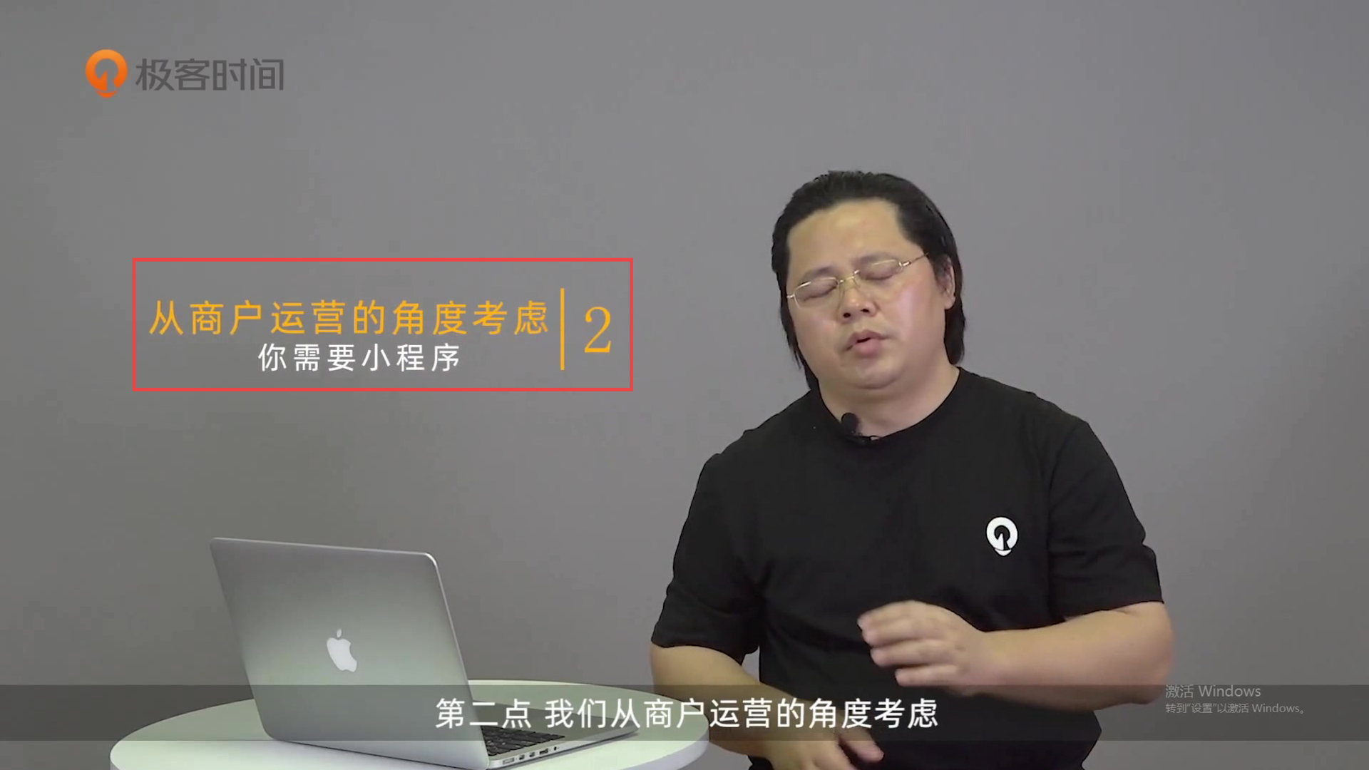

家乐 - 6/22 21:49:58  
商户运营的角度

- - - - - - - - - - - - - - - - - - - - - - - - - - - - - - - - - - - - - - - - - - - - -

[在「分秒帧」上查看文件↗](https://app.mediatrack.cn/player/1539600503111942144)